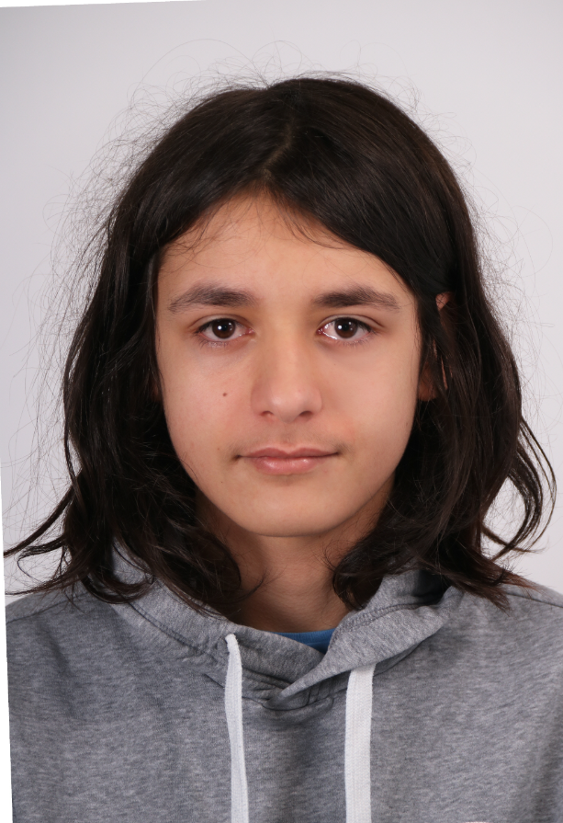
Justin Frei

Kontakt

Adresse: Bregstraße 40, Furtwangen im Schwarzwald 78120

Telefon: +49 176 43811565

E-Mail: frei.justin05@gmail.com
Bildung

2015-2023 Abitur,
Gymnasium Spaichingen Baden-Württemberg

2024-heute Studium,
Games & Immersive Media
Hochschule Furtwangen (HFU)
Arbeitserfahrung

2023 November – 2024 Februar Verkaufshilfe, REWE
Geburtdatum: 8. Mai 2005

Interessen

Game Development
Hardware (im Bereich Gaming)
Coding
Storytelling
Worldbuilding
Kenntnisse

Programmiersprachen:
Javascript, C#, HTML , CSS

Game Engines:
Unity, Unreal Engine, Godot

Working with VR in Unity

3D Modeling:
Blender

